

**Analyse huidige inflatie en vooruitzichten voor de Commissie Financiën van de Tweede Kamer**

*Rens van Tilburg, directeur Sustainable Finance Lab aan de Universiteit Utrecht[1]*

**1. Inleiding**

De afgelopen 40 jaar is de inflatie in Nederland niet meer zo hoog geweest als nu.[2] Destijds, in 1982, kwam Nederland uit een periode waarin zowel de inflatie als de werkloosheid langdurig hoog was (‘stagflatie’). De huidige inflatiecijfers roepen daarom de vraag op: staat ons weer een langdurige periode van economische ellende te wachten? Daarom heeft de Tweede Kamer behoefte aan een analyse van de belangrijkste stuwende krachten achter de huidige inflatie, met een duiding of deze structureel of incidenteel van aard zijn.

In deze korte notitie zal ik betogen dat er veel anders is dan in de jaren ’70 en dat daarom voor een herhaling niet direct gevreesd hoeft te worden. Wel is er het risico dat de inflatie langere tijd hoog blijft en is het daarom verstandig ons daarop voor te bereiden. Dat kan door de aanbodcapaciteit te vergroten, de energietransitie te versnellen en een evenwichtige economische ontwikkeling in de eurozone te bevorderen.

Deze notitie begint met een bespreking van de huidige ontwikkelingen rond inflatie binnen en buiten Nederland. Vervolgens bespreek ik de verwachtingen ten aanzien van de drijvende krachten achter inflatie. Om tot slot deze ontwikkelingen te waarderen en enkele aanbevelingen te formuleren.

**2. De huidige inflatie ontwikkeling**

In december 2021 bereikte de inflatie in Nederland volgens de Europese definitie[3] 6,4%, ruim boven de doelstelling van 2% die de ECB hanteert voor de middellange termijn. Deze hoge inflatie is geen uniek Nederlands of Europees fenomeen. De gemiddelde inflatie in de eurozone is 5% en in de VS bedroeg deze in november 6,8%.[4] Zowel in Nederland als Europa en de VS is de hoge inflatie vooral veroorzaakt door de gestegen energieprijzen. Overigens is de kerninflatie, waarbij niet wordt gekeken naar de volatiele energie- en voedselprijzen, in de VS aanzienlijk hoger dan in de EU.[5]

Inflatie en zijn componenten eurogebied november 2011-november 2021

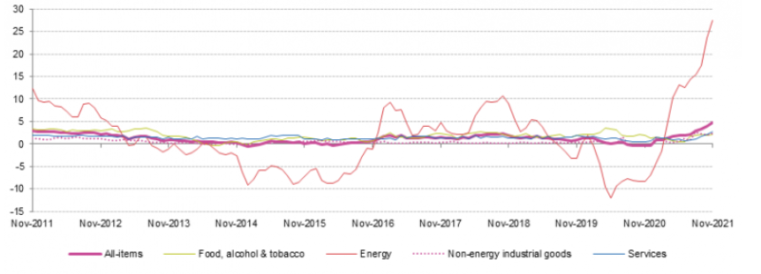

Bron: [Eurostat](https://ec.europa.eu/eurostat/statistics-explained/index.php?title=File:Euro_area_annual_inflation_and_its_main_components,_November_2011_-_November_2021.png)

Naast energie zijn wereldwijd ook de prijzen voor bijvoorbeeld transport, grondstoffen en producten als computerchips sterk gestegen als gevolg van de verstoring in het aanbod door de coronacrisis. Deze spelen in de Nederlandse prijsontwikkeling echter (nog) geen voorname rol. Het aandeel van de voedingsprijzen neemt in december weliswaar iets toe, maar is nog altijd beperkt. Beperkter ook dan bijvoorbeeld wat het was tussen 2019 en 2021.

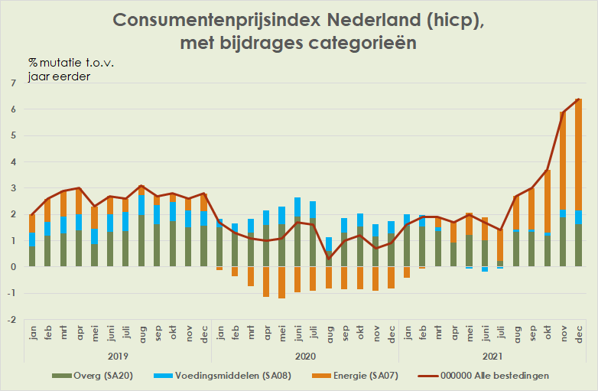

Bron: CBS data, bewerking Wim Suyker

Belangrijk is dat zowel de energieprijzen als de aanbodproblemen verklaarbaar zijn door merendeels tijdelijke factoren.[6] De verwachting van de ECB is dan ook dat de inflatie tegen het einde van 2022 weer zal zijn gedaald tot iets onder de 2% en daar in 2023 en 2024 zal blijven.[7] Een verwachting die ook door de markt wordt gedeeld getuige de prijzen van verschillende financiële producten.[8] Inflatieverwachtingen die overigens de afgelopen jaren er vaak naast zaten doordat deze te hoog bleken.

Waar de hogere inflatie een recent fenomeen is, zagen we de afgelopen jaren wereldwijd de prijzen van vermogenstitels wel sterk stijgen. Zo verviervoudigde sinds 2009 de waarde van de aandelen van de Amsterdamse beurs (AEX). De huizenprijzen stegen sinds 2015 met meer dan 75%. Waarbij deze groei nog steeds versneld en inmiddels 20% per jaar bedraagt.[9]

**3. Verwachtingen over de oorzaken van de inflatie**

De coronapandemie

De ontwikkeling van de pandemie blijft onzeker. De vaccinatiegraad neemt toe alsook de algemene kennis over het virus en hoe daar als samenleving en economie mee om te gaan. De aanbod problemen zouden daardoor kunnen afnemen. Daar staat tegenover dat nieuwe virusvarianten weer tot oplaaiende problemen kunnen leiden. Onzekerheid is er ook over de beleidsreactie, zoals over de steunpakketten. Als deze worden versoberd kan dat de vraag drukken en daarmee de inflatie. Onderzoek laat zien dat op grote pandemieën doorgaans een daling van de inflatie volgt die meer dan tien jaar aanhoudt. Dat we dit nu niet zien komt mogelijk door de actieve begrotingssteun en het ruime monetaire beleid.[10]

Energieprijzen en klimaatverandering

Doorgaans kijken de monetaire beleidsmakers door de fluctuaties van de energieprijzen heen naar de kerninflatie (‘*look through’*). Dit omdat de oorzaken van de energieprijsfluctuaties veelal elders liggen en een monetaire beleidsreactie vertraagd werkt en daardoor te laat effect heeft om hiervoor te corrigeren. Voor de komende jaren kan dit mogelijk anders worden omdat klimaatverandering wel een langduriger effect kan hebben op de energieprijzen.[11]

Klimaatverandering beïnvloedt de economie op twee manieren. De opwarming zelf leidt tot economische effecten, zoals de overstromingen die we in de zomer van 2021 zagen. Daarnaast beïnvloedt ook de energietransitie de economie. Waar de schade van klimaatverandering vooral de economie afremt zal de verduurzaming deze per saldo stimuleren. Er is immers veel extra economische activiteit nodig om de economie te verduurzamen.

Wat de temperatuurstijging betreft is de verwachting dat deze op de korte tot middellange termijn voor de prijzen in Europa geen grote gevolgen zal hebben. Waarbij wel moet worden aangetekend dat het juist de onverwachte uitschieters zijn die wel degelijk invloed kunnen hebben, bijvoorbeeld op voedselprijzen als oogsten mislukken.[12]

Wat de verduurzaming betreft gaan centrale bankiers ervan uit dat deze een opwaarts effect zal hebben op de inflatie vanwege de toenemende kosten voor de uitstoot van CO2. Tot meer dan 1% tussen 2025 en 2035.[13] Overigens zijn de huidige hoge energieprijzen niet het gevolg van de CO2-beprijzing via het Europese Emissie Handels Systeem (ETS). De prijzen van uitstootrechten zijn weliswaar flink gestegen[14], maar het effect hiervan voor de elektriciteitsprijzen is aanzienlijk lager dan dat van de gestegen gasprijzen, zoals onderstaande figuur laat zien.

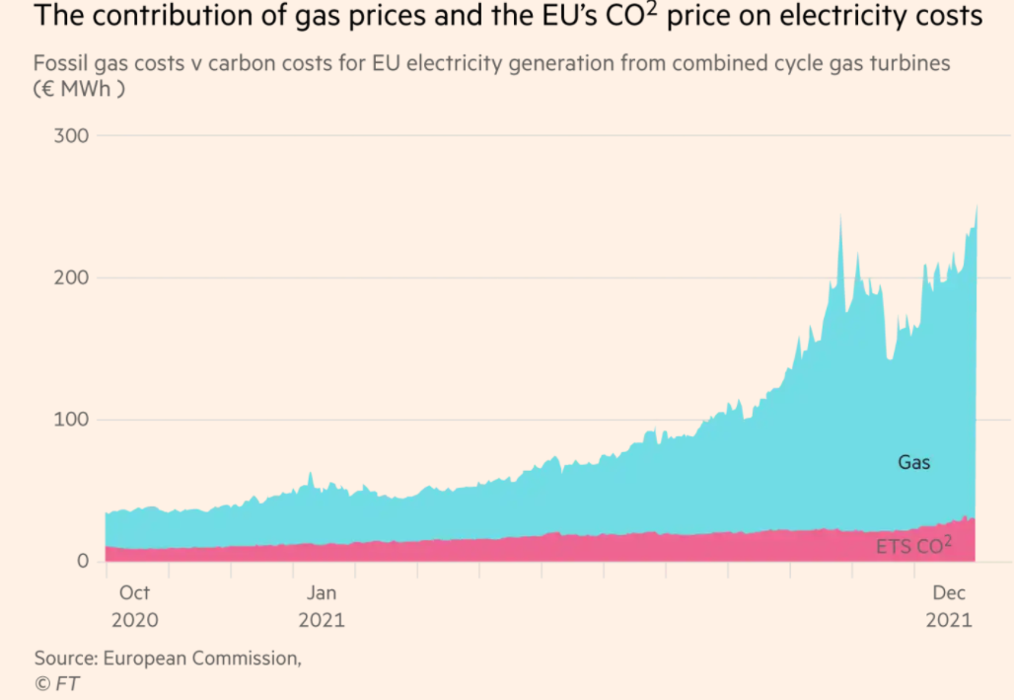

Bron: [FT](https://www.ft.com/content/eefea72d-0441-4edf-9d56-2e4d835cd4dc) (2021)

Een onzekere factor is ook de ontwikkeling van de prijzen van voor de energietransitie benodigde grondstoffen als koper, nikkel, lithium en kobalt. Duidelijk is dat de vraag hiernaar de komende jaren sterk zal toenemen. Onduidelijk is echter of het aanbod zich hier in voldoende mate aan kan aanpassen.[15] De afgelopen jaren zagen we overigens juist snelle prijsdalingen van de schone energiebronnen vanwege de schaalvergroting. Zo zijn de gebruikskosten over de hele levensduur (‘*levelised cost of energy’)* van zon-pv de afgelopen 10 jaar met 90% gedaald en die van wind op land met 70%. Daarmee zijn deze nu goedkoper dan fossiele energie.[16]

De sterk gestegen gasprijzen leren dat het belangrijk is om een evenwicht te bewaren tussen het ontmantelen van de bestaande fossiele energie infrastructuur en de opbouw van schone energiebronnen. Maar ook dat het verminderen van de afhankelijkheid van fossiele energiebronnen profijtelijk is. Zo stijgt de elektriciteitsrekening nu het minste in landen die hebben geïnvesteerd in isolatie en schone bronnen.[17] De International Energy Association waarschuwt voor meer marktvolatiliteit als de investeringen in de schone energie infrastructuur niet toenemen.[18]

Blijvende (?) stagnatie

Waar het nu gaat over de hoge inflatie, was in de jaren voor de pandemie het probleem juist te lage inflatie. Deflatie dreigde, dalende prijzen die de economie kunnen schaden doordat mensen hun aankopen uitstellen. Onder de term ‘*secular stagnation’* (‘blijvende stagnatie’) woedde onder economen een debat over mogelijke verklaringen. Veelgenoemde oorzaken zijn:

* vergrijzing, waardoor er veel wordt gespaard en minder uitgegeven;
* gebrek aan nieuwe doorbraaktechnologieën die de productiviteit opstuwen;
* groeiende vermogensongelijkheid, waardoor er meer wordt gespaard;[19]
* de globalisering, die mondiaal de groei aanjaagt, maar de lonen in rijkere landen drukt;
* afnemende concurrentie waardoor vooral de bedrijfswinsten stijgen.[20]

Deze factoren zijn langdurig. Maar er wordt ook betoogd dat een aantal hiervan nu omkeren. Zo zou de globalisering haar hoogtepunt bereikt hebben nu China vrijwel helemaal geïntegreerd is in de wereldeconomie. Daarnaast gaat de naoorlogse babyboomgeneratie met pensioen waardoor er steeds minder werkenden zijn tegenover de gepensioneerden. Dit vergroot de macht van de factor arbeid en kan daarmee tot hogere lonen leiden.[21] Daar kan tegenin gebracht worden dat de organisatiegraad van de factor arbeid sterk verminderd is en dat er nog grote delen van de wereld zijn, als Afrika en India, die nog niet volledig geïntegreerd zijn in de wereldeconomie.

Monetair beleid en onevenwichtigheden in de eurozone

Net als centrale banken elders voert de ECB sinds de financiële crisis van 2008 een ruim monetair beleid. Nadat de rente naar nul was gebracht is daar sinds 2014 ook het grootschalig opkopen van schulden bijgekomen. Een beleid dat, na een vertraging vanaf 2017, in de pandemie weer is opgevoerd.

Omdat het ruime monetaire beleid al jaren gaande is lijkt de huidige inflatie hier geen direct gevolg van. De inflatie bleef juist te laag, met name in Zuid-Europa.[22] Tegelijkertijd is de geldhoeveelheid wel sterk gestegen net als de prijzen van aandelen en vastgoed en de private besparingen. Daarbij is de loonontwikkeling, die lange tijd is achtergebleven bij de economische groei, nog altijd bescheiden. De combinatie van de huidige krappe arbeidsmarkt en de (voorgenomen) stimulering van de economie kan daar verandering in brengen.

Mocht de inflatie toenemen dan is het voor de ECB wel lastig het monetaire beleid te verkrappen. Dat komt doordat de ECB monetair beleid voert voor zeer verschillende landen die geen substantiële gemeenschappelijke begroting hebben. Daarom benadrukt het EMU-verdrag ook het belang van convergentie van de euro economieën. Zeker sinds de eurocrisis, toen de investeringen in het Zuiden veel harder daalden dan in het Noorden, is juist sprake van een divergerende economische ontwikkeling. De hoge schuldenlast in de eurozone verhoogt ook de economische kosten van een krapper monetair beleid. Gegeven de huidige divergentie kan dat leiden tot een nieuwe eurocrisis.[23]

Begrotingsbeleid

Anders dan in de eurocrisis jaren, waarin het ruime monetaire beleid startte, is nu ook het begrotingsbeleid expansief. Dat is zo in heel Europa, maar in het bijzonder in Nederland. De vraag is in hoeverre er in Nederland voldoende mensen zijn om al deze wensen rond de energietransitie, de bouw, het onderwijs en de zorg uit te voeren. Hier kan een opdrijvend effect op de lonen van uitgaan en daarmee op de prijzen. Overigens gaat om die reden het CPB er ook vanuit dat niet al het gereserveerde geld zal worden uitgegeven. Het CPB gaat ervanuit dat door het nieuwe pakket de lonen met 0,4% zullen stijgen en de prijzen met 0,2%.[24] Vanwege de krapte in specifieke sectoren kunnen de prijzen daar aanzienlijk sneller stijgen. Overigens kan de arbeidskrapte in deze sectoren ook leiden tot arbeidsbesparende innovaties.

**4. Waardering van deze ontwikkelingen en aanbevelingen**

*Conclusie: geen paniek …*

Hoewel niemand de toekomst kan voorspellen en vele veelal tegen elkaar inwerkende factoren de inflatie beïnvloeden is er geen reden tot paniek en dus ook geen reden om scherp bij te sturen via de begroting of via het monetair beleid. De meest waarschijnlijke verwachting is dat de inflatie bij de huidige verwachte beleidsinzet af zal nemen naar het gewenste niveau.

*…mogelijk zelfs reden tot tevredenheid …*

De huidige hoge inflatie volgt ook op een langere periode van te lage inflatie en brengt deze gemiddeld over een langere periode (zoals in de VS de inflatiedoelstelling wordt gemeten) juist in de buurt van wat deze moet zijn. Inflatie doet de schuld als percentage van het nationaal inkomen dalen wat goed is voor de eurolanden met een hoge schuldenlast. Sommige economen hebben vanwege de lage groeiverwachting eerder gepleit voor een structureel hoger inflatiedoel van 4%.[25] Meer recent is er ook op gewezen dat hogere inflatie ook kan helpen om meer risicodragende financiering voor de energietransitie te mobiliseren.[26]

*… wel aandacht voor specifieke groepen…*

Ook voordat de inflatie ging stijgen had een grote groep Nederlanders al moeite om financieel rond te komen. Deze groep wordt ook hard geraakt door stijgende energieprijzen omdat deze een relatief groot deel van hun bestedingen uitmaken. Bovenop de reeds getroffen generieke en specifieke compensatie blijft aandacht nodig voor deze groep. Wat is het precieze effect van de stijgende prijzen voor hen en hoe kan deze groep zo gericht mogelijk geholpen worden?

… *en bereid je voor*

Hoewel er geen reden voor paniek is, zijn er wel degelijk risico’s. Factoren die de inflatie kunnen aanjagen, van nieuwe virusvarianten tot spanningen met Rusland. En factoren die het lastig maken om met monetair beleid adequaat te reageren. Het is daarom verstandig een aantal ‘*no regret’* maatregelen te nemen en andere te onderzoeken en uit te werken.

Aanbevelingen

*Vergroot aanbod*

Uiteindelijk zal de wereld moeten leren leven en werken met (de kans op) virusuitbraken. Daar zal het aanbod op ingericht moeten worden. Daarnaast is de werkloosheid in Nederland weliswaar laag, maar zijn er ook veel inactieven. Richt organisaties zo in, en ondersteun dit ook financieel als overheid, zodat ook minder productieve mensen mee kunnen doen. Investeer daarnaast in scholing en mobiliteit zodat de mensen tussen sectoren kunnen bewegen.[27] Laat toekomstige steunpakketten deze dynamiek niet afremmen, oftewel: richt deze minder op behoud van het bestaande en meer op stimuleren van meer aanbod in de gewenste nieuwe activiteiten. Tot slot zijn loonstijgingen in specifiek de bouw en techniek nodig.

*Verminder vraag*

Hogere lasten kunnen de vraag indammen. Gegeven de druk die inflatie legt op de kleinste beurzen is het zaak deze te ontzien. Ook is mogelijk een nadere prioritering nodig in de overheidsuitgaven. Daarbij geldt dat een versnelling van de energietransitie de vraag naar gas vermindert. Geef daartoe prioriteit aan het isoleren van de tochtigste huizen waar de lage inkomens wonen.[28] Om in Nederland de stijgende huizenprijzen af te remmen kan de hypotheekrenteaftrek verder worden afgebouwd en de eveneens relatief ruime leennormen verlaagd.

*Evenwichtige ontwikkeling eurozone*

Om de ECB in staat te stellen om op te kunnen treden tegen inflatie is het belangrijk dat in het zuiden het groeivermogen toeneemt en de schulden afnemen. Dat kan door het stimuleren van productieve investeringen, zoals nu tijdelijk gebeurt via het gemeenschappelijke coronafonds (*Recovery and Resilience Facility*) maar ook door meer ruimte te creëren voor (groene) investeringen in de begrotingsregels van het Stabiliteits- en Groeipact.[29] Ook zou gekeken kunnen worden naar drastischere manieren om de schuld te verminderen, zoals het kwijtschelden van de schulden die reeds bij de ECB op de balans staan.[30] Tot slot zouden hogere lonen in het Noorden, waaronder Nederland, kunnen bijdragen aan een evenwichtiger eurozone.[31]

*Versterk mededinging*

Hoewel een gebrek aan mededinging niet de oorzaak is van de huidige inflatiesprong kan een toename daarvan wel helpen om de prijzen de komende jaren te verlagen.[32]

*Onderzoek prijscontroles*

In het verleden zijn op momenten van ingrijpende aanbodbeperkingen, zoals tijdens oorlogen, prijscontroles ingevoerd. Mochten bijvoorbeeld virus gerelateerde ontwikkelingen leiden tot nieuwe en zwaardere beperkingen dan valt ook de inzet van dit instrument te overwegen.[33]

1. Met dank aan de leden van het Sustainable Finance Lab voor hun commentaar op een eerdere versie.
2. [CBS](https://www.cbs.nl/nl-nl/nieuws/2021/49/hoogste-inflatie-in-bijna-40-jaar) (2021).
3. HICP waarbij anders dan de CPI de woonlasten zijn uitgezonderd.
4. VS inflatie betreft de CPI. Deze is voor Nederland wat lager dan de HCIP (US [Bureau of Labor Statistics](https://www.bls.gov/cpi/home.htm)).
5. Koester, Nordeman en Soudan (2021) [Comparing recent inflation](https://www.ecb.europa.eu/pub/economic-bulletin/focus/2021/html/ecb.ebbox202106_01~11705a988e.en.html) developments in the United States and the euro area, ECB.
6. IEA [Statement](https://www.iea.org/news/statement-on-recent-developments-in-natural-gas-and-electricity-markets) on recent developments in natural gas and electricity markets, 21 September 2021.
7. ECB (2021) [Eurosystem staff macro economic projections](https://www.ecb.europa.eu/pub/projections/html/ecb.projections202112_eurosystemstaff~32e481d712.en.html) for the euro area, December 2021.
8. DNB (2021) Euro area inflation and the pandemic.
9. CBS Bestaande koopwoningen; [verkoopprijzen](https://www.cbs.nl/nl-nl/cijfers/detail/83906NED).
10. Bonam en Smădu (2021) The long-run effects of pandemics on inflation: Will this time be different?, DNB.
11. Schnabel (2022) [Looking through](https://www.ecb.europa.eu/press/key/date/2022/html/ecb.sp220108~0425a24eb7.en.html) higher energy prices? Monetary policy and the green transition, ECB.
12. Faccia, Parker en Stracca (2021) [Feeling the heat](https://www.ecb.europa.eu/pub/pdf/scpwps/ecb.wp2626~e86e2be2b4.en.pdf): extreme temperatures and price stability, ECB.
13. NGFS (2021) [Climate scenarios](https://www.ngfs.net/sites/default/files/media/2021/08/27/ngfs_climate_scenarios_phase2_june2021.pdf) for central banks and supervisors.
14. Mede als gevolg van de hoge gasprijzen waardoor steenkool concurrerender is geworden waar meer CO2-rechten voor nodig zijn.
15. Boer, Pescatori , Stuermer en Valckx (2021) [Soaring Metal Prices](https://blogs.imf.org/2021/11/10/soaring-metal-prices-may-delay-energy-transition/) May Delay Energy Transition, IMF.
16. Lazard (2020) [Levelized cost](https://www.lazard.com/media/451419/lazards-levelized-cost-of-energy-version-140.pdf) of energy analysis
17. Myllyvirta, Thieriot en Suarez (2021) [Europe’s zero-carbon generation](https://energyandcleanair.org/wp/wp-content/uploads/2021/10/BRIEFING_-Europes-gas-crisis-the-role-of-clean-energy.pdf) broke records in the third quarter, cutting fuel bills during the gas crisis, Centre for Research on Energy and Clean Air, October 8.
18. Gould (2021) [Written Testimony](https://www.energy.senate.gov/services/files/F45ABE8A-1DB8-4DE2-BF56-932329AD5477) Causes, outlook, and implications of domestic and international energy price trends, Hearing of the U.S. Senate Energy and Natural Resources Committee, IEA.
19. Cerra, Lama en Loayza (2021) Links Between Growth, Inequality, and Poverty: A Survey, IMF Working Paper.
20. Zo zijn in de VS de marges boven de marginale kosten gestegen van 21% in 1980 tot nu 61%. Dit komt vooral vanwege hogere marges bij een klein aantal zeer grote bedrijven. Het gemiddelde winstpercentage steeg van 1% naar 8%. Zie: De Loecker, Eeckhout en Unger (2020) The Rise of Market Power and the Macroeconomic Implications, The Quarterly Journal of Economics, Volume 135, Issue 2, May 2020, Pages 561–644.
21. Goodhart en Pradhan (2020) The Great Demographic Reversal: Ageing Societies, Waning Inequality, and an Inflation Revival.
22. In december 2019 was de inflatie 0,4% in Portugal, 0,5% in Italië en 0,8% in Spanje versus 2.8% in Nederland ([Eurostat](https://ec.europa.eu/eurostat/documents/2995521/10159211/2-17012020-AP-EN.pdf/12e497ea-cfce-c8ae-acf5-2b97b5076ba0) 2020).
23. De staatsschuld is namelijk vooral hoog in het Zuiden (Frankrijk (118%), Spanje (120%), Portugal (135%), Italië (155%) en Griekenland (206%)). Nederland is kwetsbaar vanwege de hoge private (hypotheek)schulden.
24. CPB (2022) Analyse coalitieakkoord 2022-2025.
25. Blanchard, Dell’Ariccia en Mauro (2010). “[Rethinking Macroeconomic Policy](http://www.imf.org/external/pubs/ft/spn/2010/spn1003.pdf)”, IMF Staff Position Note, SPN/10/03, 12 February 12.
26. Sanders (2021) [Hogere inflatie is goed](https://fd.nl/opinie/1409886/hogere-inflatie-is-goed-voor-energietransitie) voor de energietransitie, Het Financieele Dagblad, 9 september.
27. De [Eerlijke Klimaat Agenda](https://milieudefensie.nl/actueel/eerlijke-klimaatagenda.pdf) (2021) Scholingsplan.
28. De [Eerlijke Klimaat Agenda](https://milieudefensie.nl/actueel/eerlijke-klimaatagenda.pdf) (2021) Renovatiegolf.
29. SFL (2021) [EC consultation](https://sustainablefinancelab.nl/wp-content/uploads/sites/334/2022/01/20220118POL-Input-EC-Economic-Governance-1.pdf) economic governance reform.
30. Economist letter (2021) [Cancel the public debt](https://www.euractiv.com/section/economy-jobs/opinion/cancel-the-public-debt-held-by-the-ecb-and-take-back-control-of-our-destiny/) held by the ECB and ‘take back control’ of our destiny, Euractiv.
31. Zie interview met DNB-president Klaas Knot (Trouw, 31 december 2021).
32. Jan Eeckhout in The Profit Paradox. How Thriving Firms Threaten the Future of Work.
33. Isabella Weber (2021) [Could strategic price controls help fight inflation](https://www.theguardian.com/business/commentisfree/2021/dec/29/inflation-price-controls-time-we-use-it)?, Guardian, Opinion, Dec 29 2021.